使用说明 2018/1/6 不良齐
利用Python调用ECMWF欧洲中心API进行批量下载数据
- 注册ECMWF账号
首先，我们需要注册一个ECMWF的账号，如果浏览器注册后出现如下图的情况，说明验证码无法显示，建议用谷歌浏览器翻墙进行注册。如何翻墙，在此不作介绍。
附上注册网址：https://apps.ecmwf.int/registration/ 。
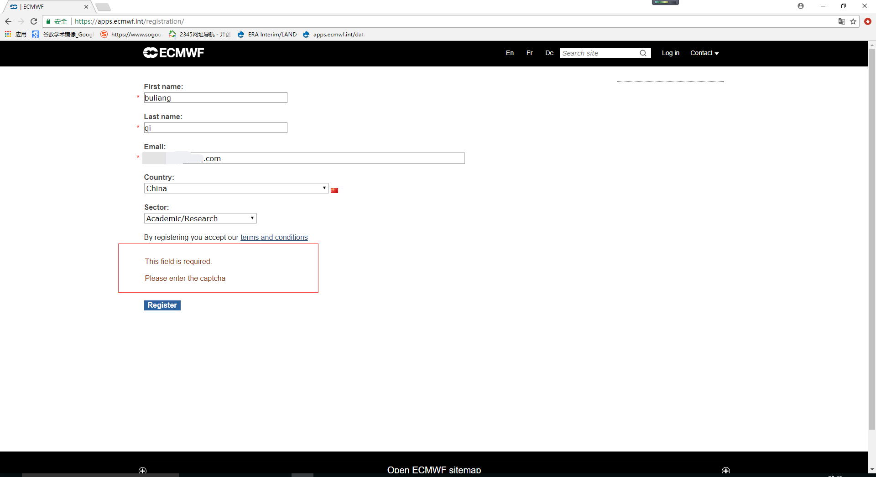
- 获得下载许可钥匙（API_key）
进入获取API_key的网址，登录ECMWF账户，即可获取对应账户的下载许可钥匙，将大括号中的内容保存成txt格式，命名为.ecmwfapirc（后面会用到）。
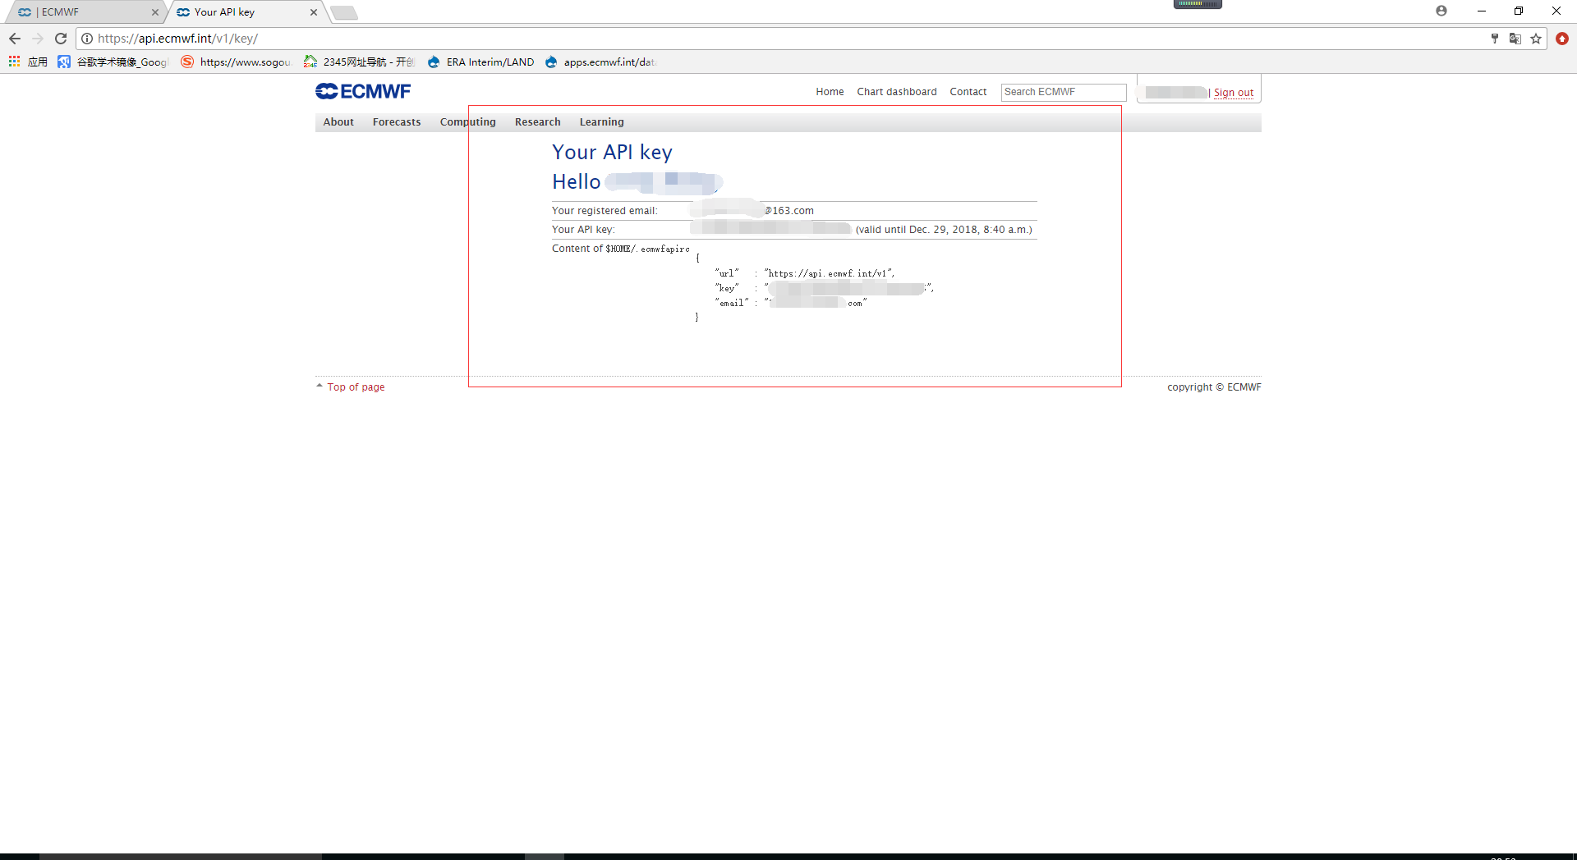
附上获取API_key的地址：https://api.ecmwf.int/v1/key/
3.安装ECMWF_API
解压ECMWF_API安装包（见附件ecmwf-api-client-python.tgz），点击setup.py,安装ECMWF_API。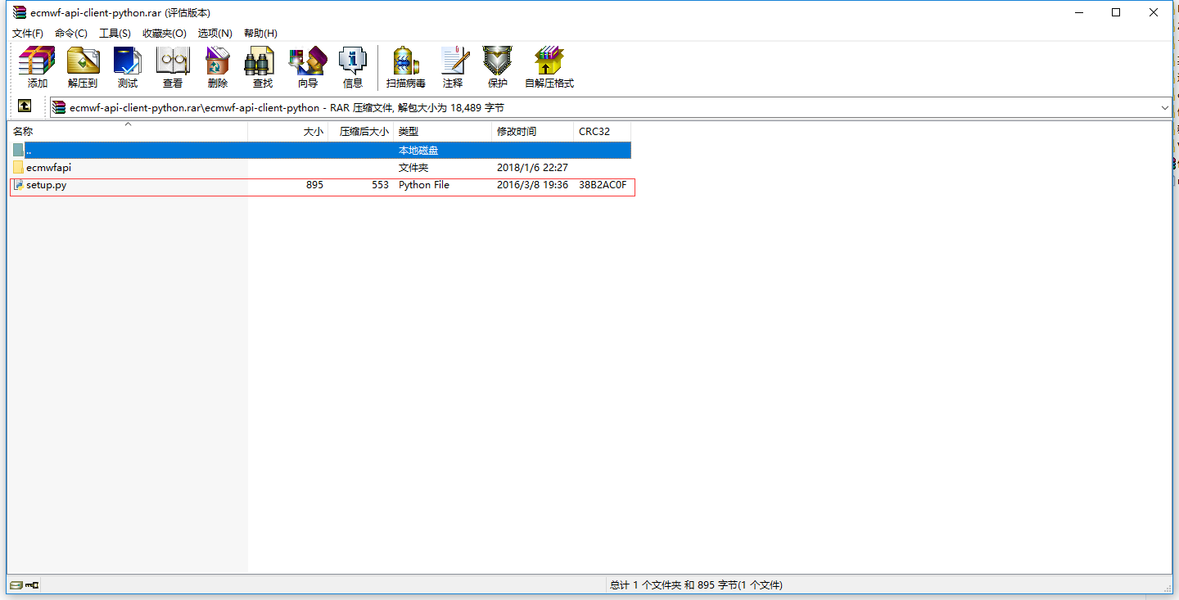
附上ECMWF_API安装包下载地址：
https://software.ecmwf.int/wiki/download/attachments/56664858/ecmwf-api-client-python.tgz (windows)
https://software.ecmwf.int/wiki/download/attachments/56664858/ecmwf-api-client-python.tgz (Unix/Linux)
- 将API_key放入指定位置
将.ecmwfapirc.txt的后缀名去掉，保留‘.ecmwfapirc.’（txt前面的点号不能去掉），即可得到.ecmwfapirc文件，并将文件放入指定的目录下。
Windows:：C:\users\<username>\.ecmwfapirc
Unix/Linux：$HOME/.ecmwfapirc
- 确定下载的内容及相关参数
用IDLE_python可以对ecmwf_download.py进行编辑。该程序主要是利用ECMWF_API下载interim_lands数据集的逐日数据，并保存成逐月的nc文件格式。我们可以根据自己的实际下载需求对程序进行相应的修改。

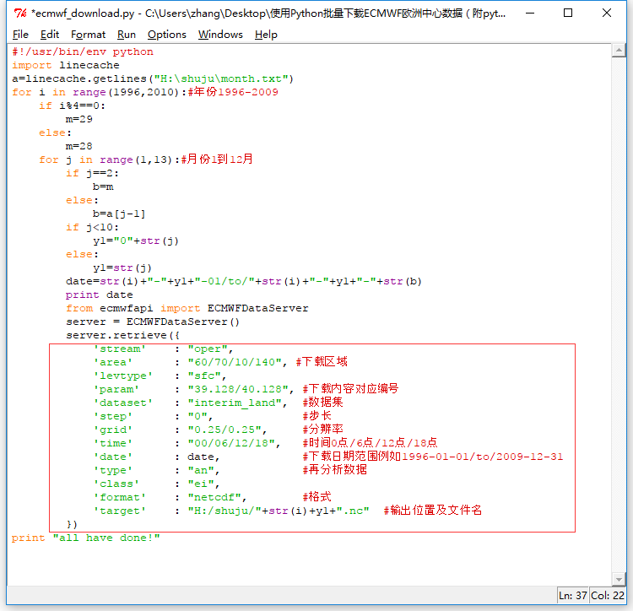#获取下载内容相关信息的办法#
在ECMWF网站中手动下载单个数据（详见手动下载示例），根据Request output可以获取下载内容的有关信息。如上图中139.128代表Volumetric soil water laye1。
*注意：month.txt的保存路径需根据实际情况进行修改。
- 运行程序
将ecmwf_download.py程序与ecmwfapi文件夹(ECMWF_API安装包解压后的文件夹)放在同一个目录下，点击Run->Run module，即可进行批量下载ECMWF数据。
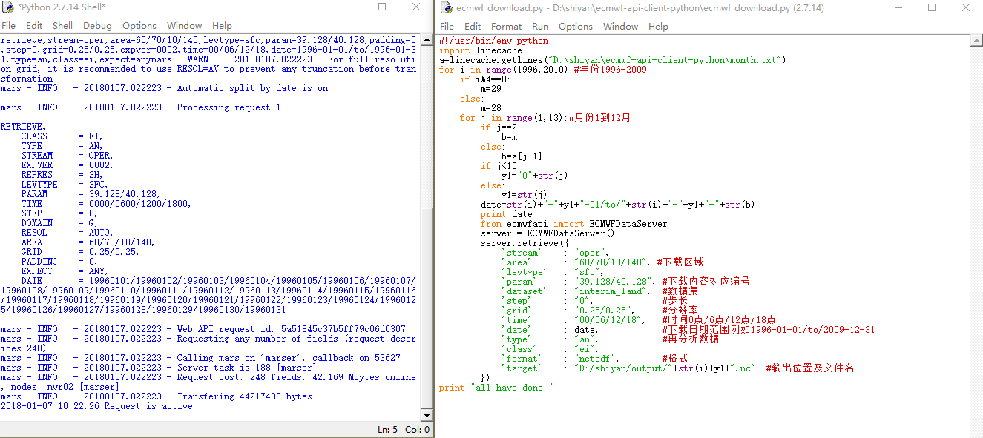
手动下载数据示例：
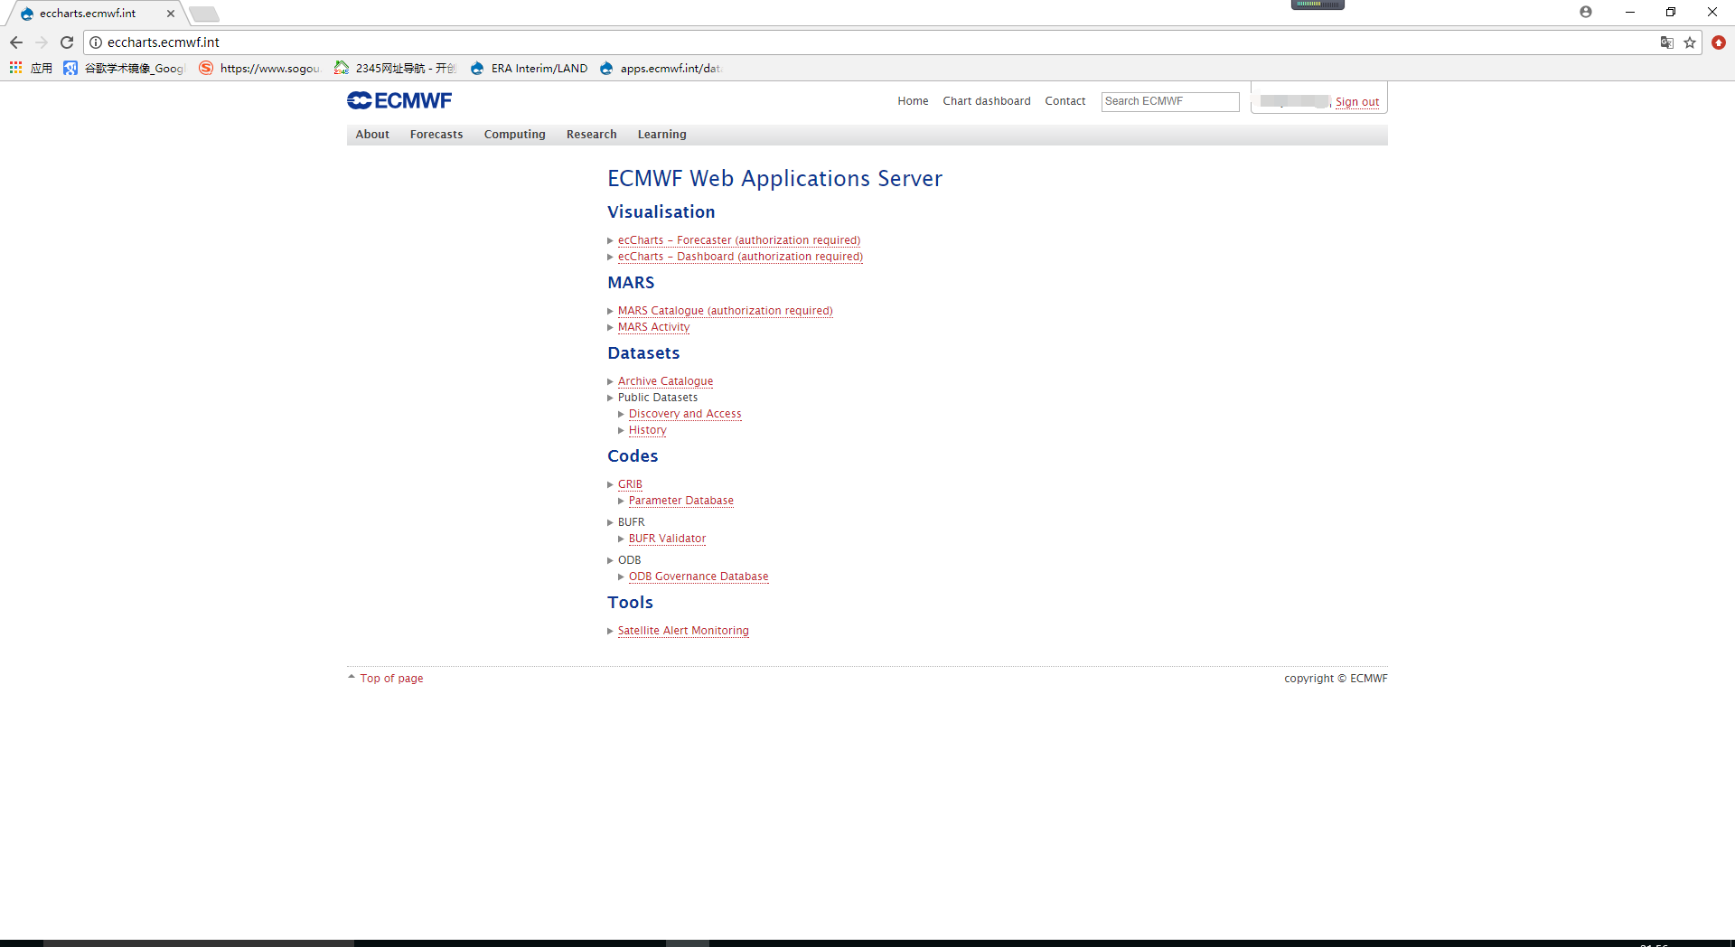

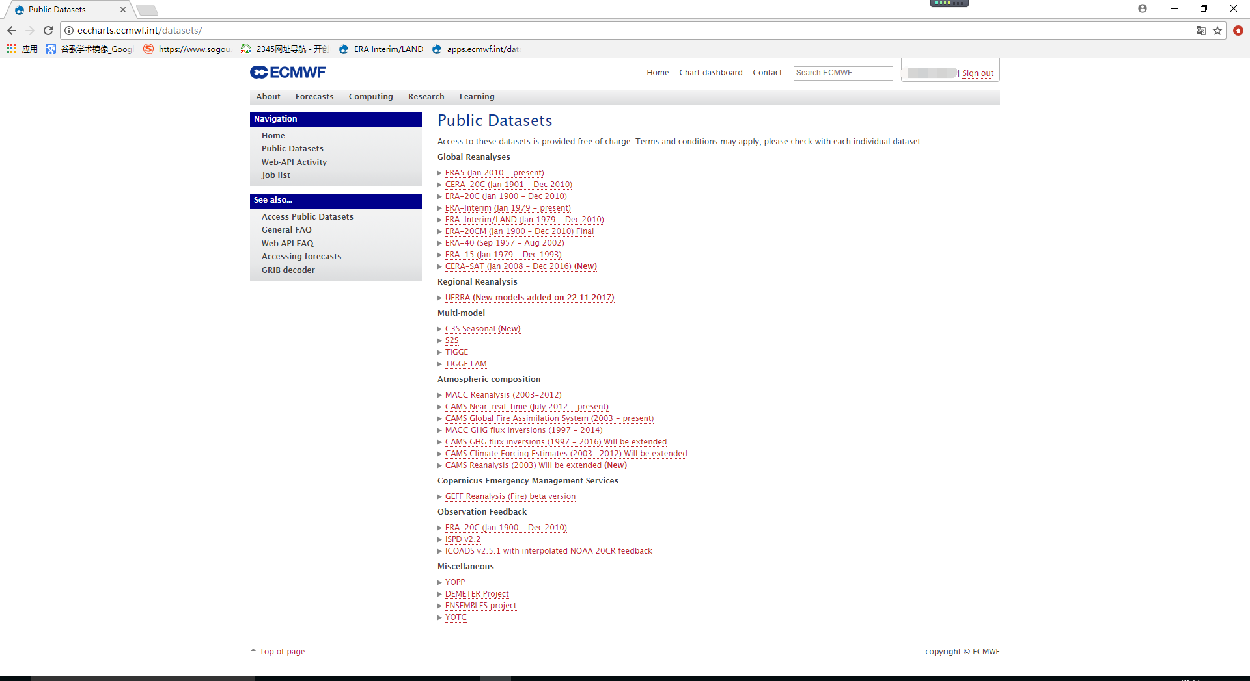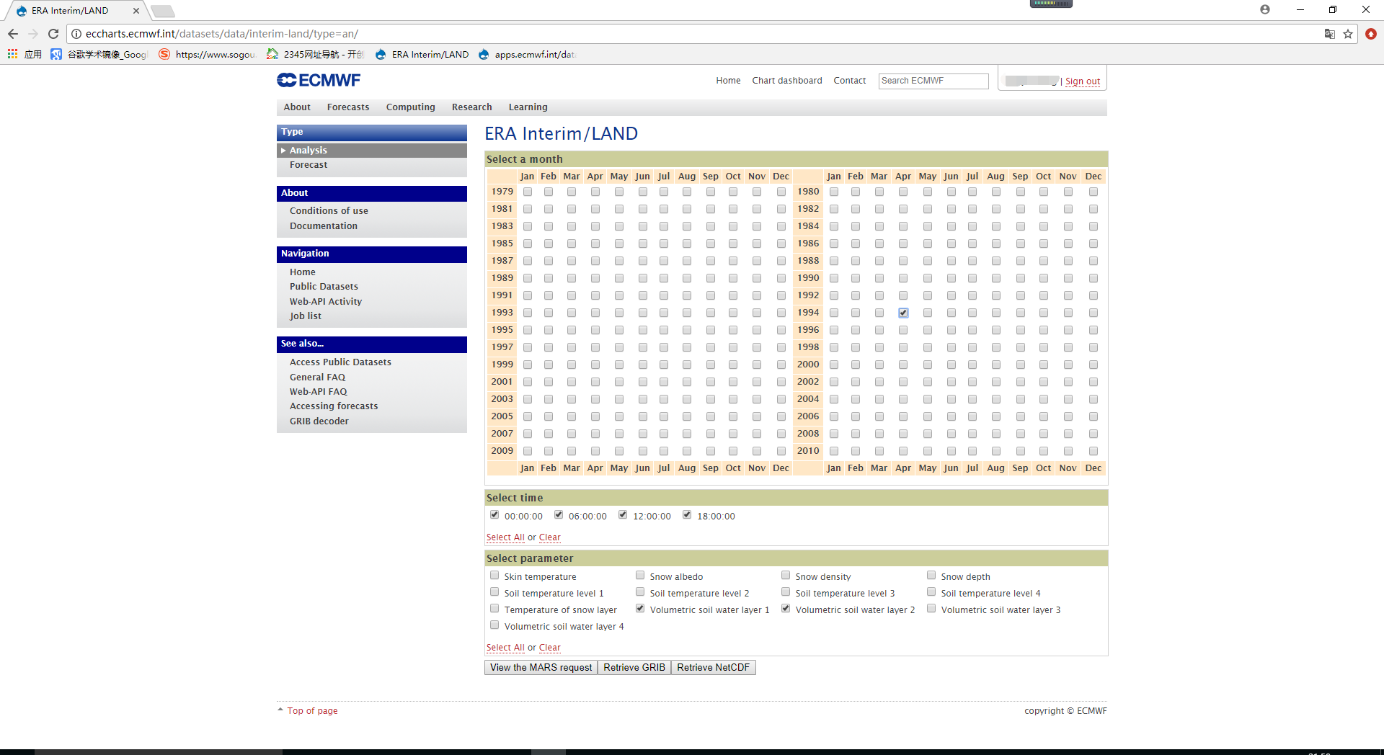

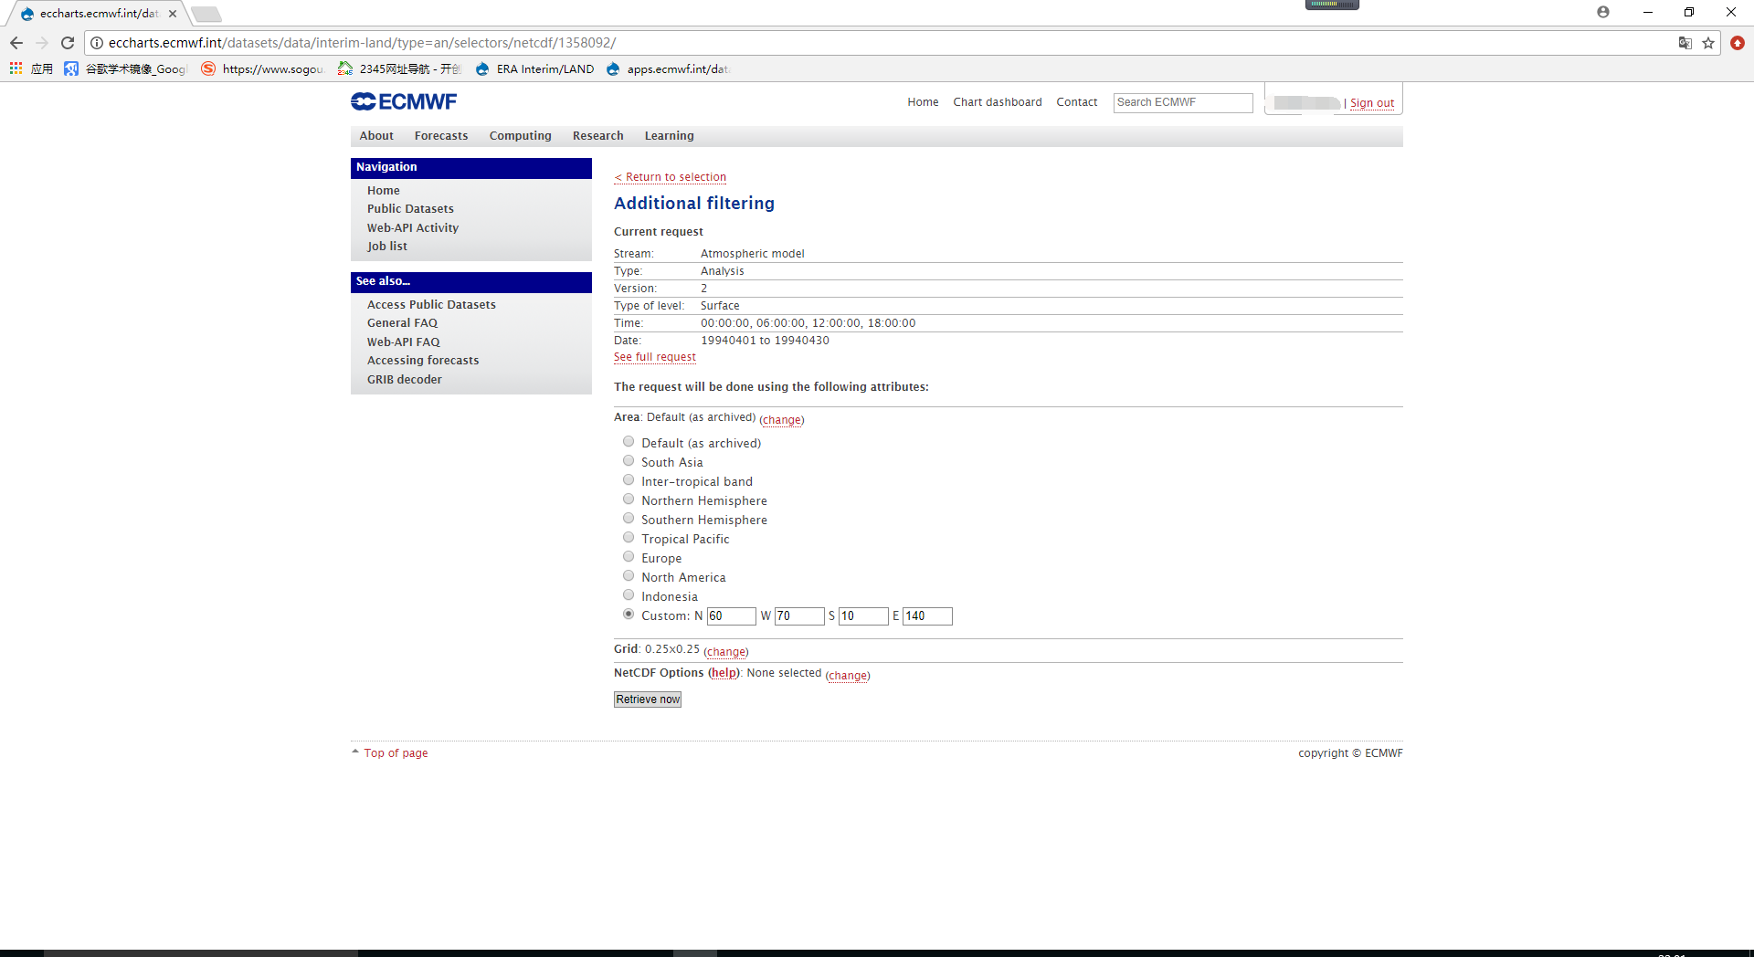

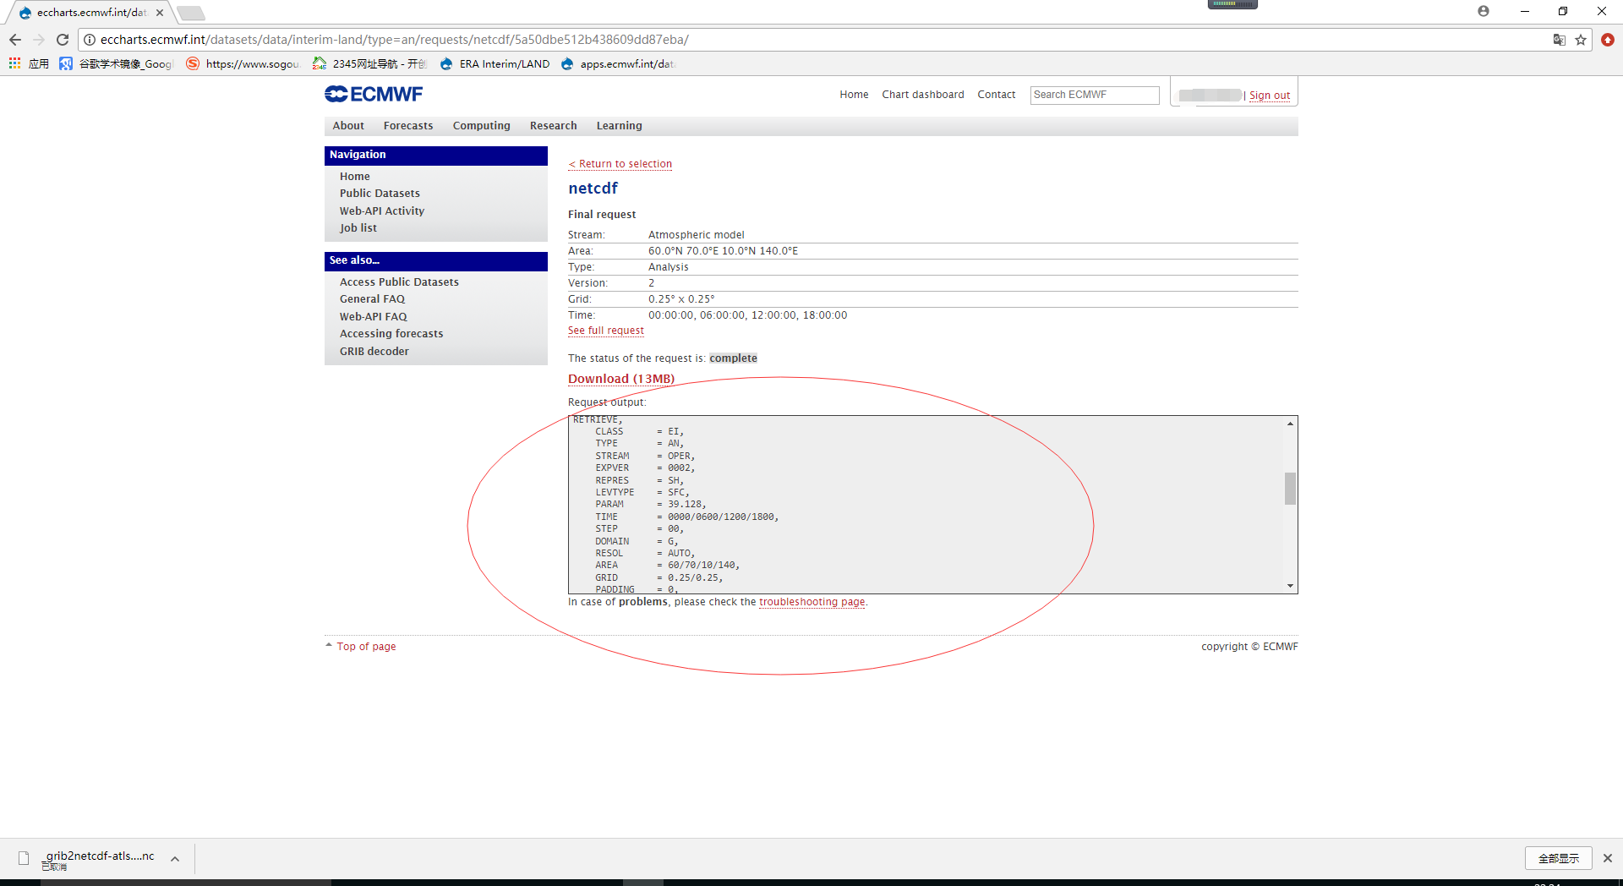
其中Request output中可以获取下载内容的相关信息。
相关链接：
（1）更为详细的步骤：
https://software.ecmwf.int/wiki/display/WEBAPI/Access+ECMWF+Public+Datasets
- 简单步骤介绍
http://blog.csdn.net/ginynu/article/details/54990330

